
АКОО «Дыхание Жизни» Факт. адрес: 656065, г. Барнаул, ул. ​Антона Петрова, 239 оф. 3 www.дыхание-жизни.рф breath22@bk.ru ИНН/КПП 2221995862/222101001 р/с 40703810702000000518
Смета расходов
На реализацию благотворительного проекта
«Барнаул без сирот».
№ | Наименование подарка | Кол-во | Цена ориентировочная | Стоимость | Фактически
 | Комплект для выписки   | 25 | 990,00 | 24 750,00 | 5 конвертов Приобрели
 | Детский порошок 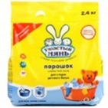 | 25 | 339,00 | 8 475,00
 | 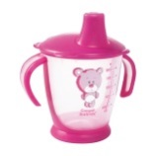  Чашка Canpol Babies Медвежонок 180мл Красный | 25 | 110,00 | 2 750,00
 | Соска   | 25 | 66,90 | 1 672,50
 | Термометр  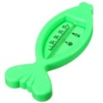 | 25 | 76,80 | 1 920,00
 | Памперсы 1х27   | 25 | 399.00 | 9 975,00
 | Итого |  |  | 49,542,00

Президент АКОО «Дыхание Жизни» (Подпись) Каменщиков С.В.

